**Спецификация к кредитному договору**

**МОИ ФИО**

|  |  |  |  |  |  |  |
| --- | --- | --- | --- | --- | --- | --- |
| Кредитный договор № 3044875454 Дата: 23 августа 2023 | | | | | | |
| Данные о кредите | | | | | | |
| Срок кредита: 24 мес. Номер счета: 40817810601971353568 | | | | | | |
| Данные о Предприятии | | | | | | |
| Наименование: antinorma.ru, ИП Куракин Н.В. Москва, ул. Смоленская д. 10 кв 173 Населенный пункт: Москва г  Ул.: Смоленская ул Дом: 10  Стр./Кор: Офис: 173 | | | | | | |
| Код авторизации/Номер оператора: 7623 | | | | Подпись Сотрудника: | | |
| Данные о приобретаемых товарах | | | | | | |
| Наименование, Марка, Модель | Цена | Кол-во | Нач. Взнос | | Кредит | Стоим. |
| Обучение, Обучение, Обучение | 339 826.78 | 1 | 0.00 | | 339 826.78 | 339 826.78 |
| Итого: | 339 826.78 | 1 | 0.00 | | 339 826.78 | 339 826.78 |

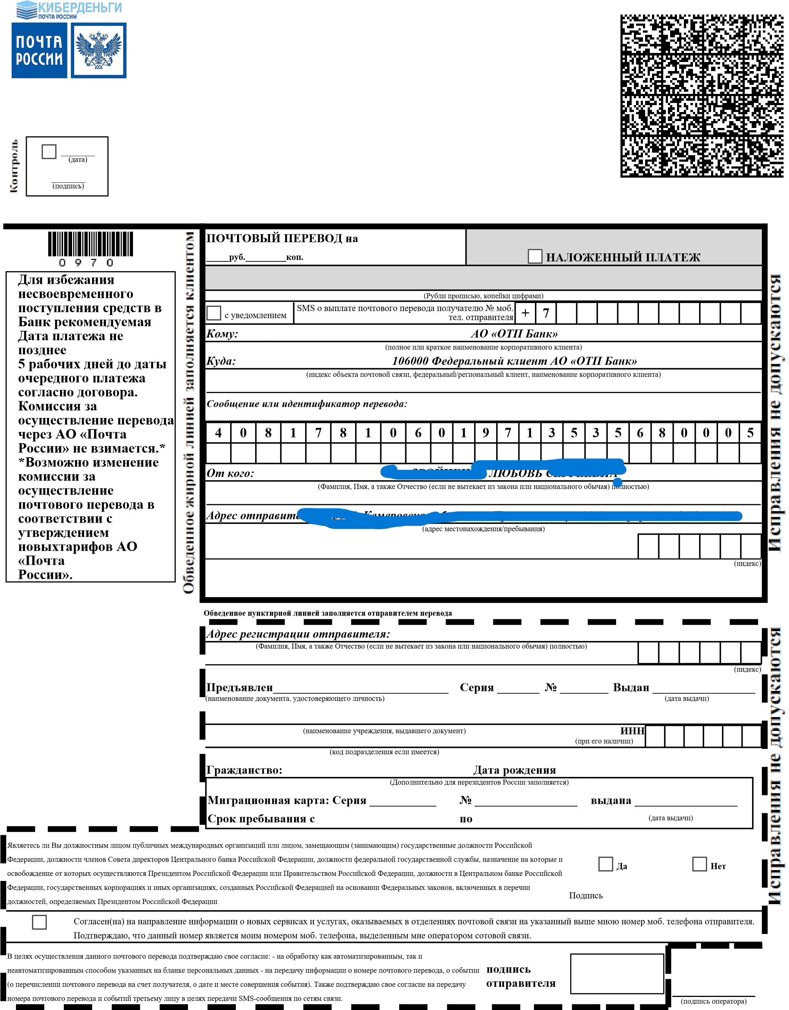ф.112ЭК

# ПРИЕМ

№ ________________

(по накладной ф.16)



|  |  |  |  |  |  |
| --- | --- | --- | --- | --- | --- |
| **Индивидуальные условия кредитного договора**  **АО «ОТП Банк»**  **№ 3044875454 от 23 августа 2023**  (далее – «Индивидуальные условия»,  «Банк»)            К03К04 | | **ПОЛНАЯ СТОИМОСТЬ**  **КРЕДИТА В ПРОЦЕНТАХ ГОДОВЫХ СОСТАВЛЯЕТ:**    **16.970 ( ШЕСТНАДЦАТЬ**  **ЦЕЛЫХ ДЕВЯНОСТО СЕМЬ**  **СОТЫХ ПРОЦЕНТ(ОВ/А) ГОДОВЫХ)** | | **ПОЛНАЯ СТОИМОСТЬ**  **КРЕДИТА В ДЕНЕЖНОМ ВЫРАЖЕНИИ СОСТАВЛЯЕТ:**    **63595 (ШЕСТЬДЕСЯТ ТРИ**  **ТЫСЯЧИ ПЯТЬСОТ**  **ДЕВЯНОСТО ПЯТЬ) РУБЛЕЙ**  **47 (СОРОК СЕМЬ) КОПЕЕК** | |
| По кредитному договору, срок возврата кредита по которому на момент его заключения не превышает одного года, не допускается начисление процентов, неустойки (штрафа, пени), иных мер ответственности по кредитному договору, а также платежей за услуги, оказываемые Банком Заемщику за отдельную плату по кредитному договору, после того, как сумма начисленных процентов, неустойки (штрафа, пени), иных мер ответственности по кредитному договору, а также платежей за услуги, оказываемые Банком Заемщику за отдельную плату по кредитному договору, достигнет 130 процентов от суммы предоставленного кредита. | | | | | |
| **Индивидуальные условия договора потребительского кредита** | | | | | |
| **№ п/п** | **Условие** | | **Содержание условия** | | |
| **1.** | Сумма кредита или лимит кредитования и порядок его изменения | | Сумма кредита: 339826 руб. 78 коп. | | |
| **2.** | Срок действия договора, срок возврата кредита | | Срок действия договора: c 23 августа 2023г. до полного выполнения сторонами обязательств.  Срок возврата кредита: до 25 августа 2025г. | | |
| **3.** | Валюта, в которой предоставляется кредит | | Рубли РФ | | |
| **4.** | Процентная ставка (процентные ставки) в процентах годовых, а при применении переменной процентной ставки – порядок ее определения, соответствующий требованиям Федерального закона от 21 декабря 2013 года № 353-ФЗ «О потребительском кредите (займе)», ее значение на дату предоставления заемщику индивидуальных условий | | Процентная ставка за пользование кредитом до окончания срока возврата кредита: 17 % годовых.    Процентная ставка за пользование кредитом после окончания срока возврата кредита: 10 % годовых. | | |
| **5.** | Порядок определения курса иностранной валюты при переводе денежных средств кредитором третьему лицу, указанному заемщиком | | Курс иностранной валюты определяется по курсу Банка на дату соответствующей операции по Счету. | | |
| **5.1** | Указание на изменение суммы расходов заемщика при увеличении используемой в договоре переменной процентной ставки потребительского кредита на один процентный пункт начиная со второго очередного платежа на ближайшую дату после предполагаемой даты заключения договора | | Переменная процентная ставка по кредитному договору не применяется. | | |
| Уполномоченное лицо КЛИМАШЕНКО АЛЕКСЕЙ  23 августа 2023  Банка: ВИКТОРОВИЧ | | | | | Подпись: |
| ФИО Заемщика: МОИ ФИО 23 августа 2023 ФИО Заемщика: | | | | | Документ подписывается электронной подписью |

|  |  |  |  |
| --- | --- | --- | --- |
| **Индивидуальные условия договора потребительского кредита** | | | |
| **№ п/п** | **Условие** | **Содержание условия** | |
| **6.** | Количество, размер и периодичность (сроки) платежей заемщика по договору или порядок определения этих платежей | Количество платежей: 24  Размер первого платежа: 16 810.00 руб.  Размер платежей (кроме первого и последнего): 16 810.00 руб.  Размер последнего платежа: 16 792.25 руб.  Периодичность платежей: 23 числа, ежемесячно, начиная с календарного месяца, следующего за месяцем выдачи кредита.  При этом дата последнего платежа равна "Срок возврата кредита согласно п.2 Индивидуальных условий" | |
| **7.** | Порядок изменения количества, размера и периодичности (сроков) платежей заемщика при частичном досрочном возврате кредита | При частичном досрочном возврате целевого займа возможен один из вариантов (по выбору Заемщика): 1) периодичность (сроки) и размер платежей не меняются (кроме возможно размера последнего платежа); количество платежей и срок возврата целевого займа могут уменьшиться исходя из нового остатка основного долга; 2) срок возврата целевого займа, периодичность (сроки) и количество платежей не меняются; размер платежей может уменьшиться исходя из нового остатка основного долга. | |
| **8.** | Способы исполнения заемщиком обязательств по договору по месту нахождения заемщика | Внесение/перевод денежных средств на Счет путем: 1) безналичного перевода средств через организации, оказывающие соответствующие услуги; 2) внесения наличных средств через подразделения Банка (в том числе через банкоматы и терминалы) (при наличии). | |
| **8.1** | Бесплатный способ исполнения заемщиком обязательств по договору | Перевод денежных средств на Счет через отделения почтовой связи АО «Почта России» | |
| **9.** | Обязанность заемщика заключить иные договоры | Для заключения/исполнения кредитного договора необходимо заключение договора банковского счета. | |
| **10.** | Обязанность заемщика по предоставлению обеспечения исполнения обязательств по договору и требования к такому обеспечению | Не применимо. | |
| Уполномоченное лицо КЛИМАШЕНКО АЛЕКСЕЙ  23 августа 2023  Банка: ВИКТОРОВИЧ | | | Подпись: |
| ФИО Заемщика: МОИ ФИО 23 августа 2023 ФИО Заемщика: | | | Документ подписывается электронной подписью |

|  |  |  |  |  |
| --- | --- | --- | --- | --- |
| **Индивидуальные условия договора потребительского кредита** | | | | |
| **№ п/п** | **Условие** | **Содержание условия** | | |
| **11.** | Цели использования заемщиком потребительского кредита | Для оплаты следующего товара(ов) / части товара / услуг, предоставляемых (предлагаемых) Заемщику Предприятием и/или его партнерами:  Обучение, Обучение, Обучение, 339 826.78 руб. | | |
| **12.** | Ответственность заемщика за ненадлежащее исполнение условий договора, размер неустойки (штрафа, пени) или порядок их определения | В соответствии с законодательством и кредитным договором. За неисполнение / ненадлежащее исполнение обязательств по возврату кредита / уплате процентов взимается неустойка - 20 % годовых. | | |
| **13.** | Условие об уступке кредитором третьим лицам прав (требований) по договору | Согласен на осуществление  Банком уступки прав (требований) по договору третьим лицам | | Запрещаю Банку уступку прав  (требований) по договору третьим лицам |
| **14.** | Согласие заемщика с общими условиями договора | Заемщик согласен с Общими условиями кредитного договора АО «ОТП Банк» (далее – «Общие условия»). | | |
| **15.** | Услуги, оказываемые кредитором заемщику за отдельную плату и необходимые для заключения договора, их цена или порядок ее определения, а также согласие заемщика на оказание таких услуг | Не применимо. | | |
| **16.** | Способ обмена информацией между кредитором и заемщиком | Обращение в подразделения Банка; адрес электронной почты: spravka@otpbank.ru; контактные телефоны: 0707 (бесплатно для абонентов Билайн, Мегафон, МТС, Tele2), +7 (495) 775-4-775; почтовый адрес: 125171, г. Москва, Ленинградское шоссе, д. 16А, стр. 2; сайт Банка www.otpbank.ru; Система Интернет-Банк, Система Мобильный Банк, Система Контакт-Центр Текстовые сообщения. | | |
| **17.** | Продукт/маркетинговая акция | КБМ 17 ( PKP17_M6_36ONL) | | |
| **18.** | Дата предоставления кредита | 23 августа 2023 | | |
| **19.** | Номер Счета (выше и далее – «Счет»), открываемого Банком Заемщику | № 40817810601971353568 | | |
| Уполномоченное лицо КЛИМАШЕНКО АЛЕКСЕЙ  23 августа 2023  Банка: ВИКТОРОВИЧ | | | Подпись: | |
| ФИО Заемщика: МОИ ФИО 23 августа 2023 ФИО Заемщика: | | | Документ подписывается электронной подписью | |

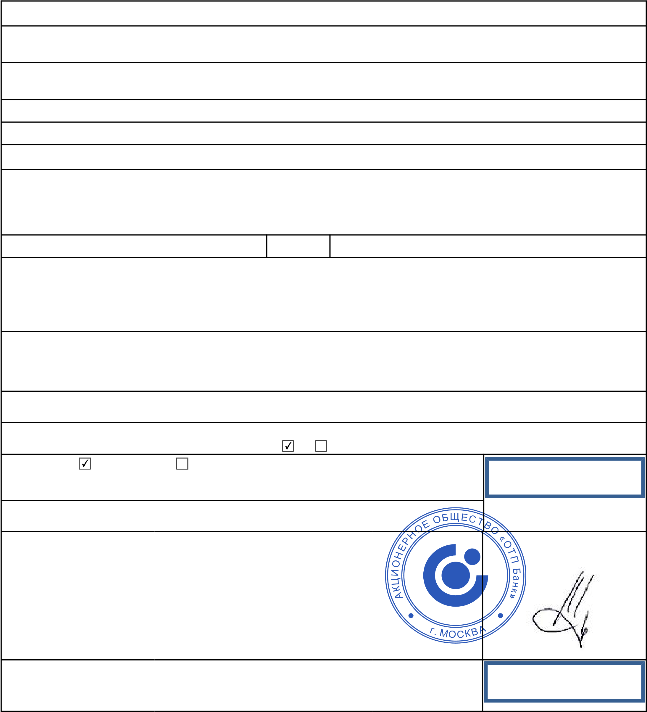**Данные о Заемщике**

**Ф.И.О./Дата/место рождения Заемщика: МОИ ФИО / МОЯ ДАТА РОЖДЕНИЯ /МОЙ АДРЕС ПРОЖИВАНИЯ**

**Паспорт:** МОЙ ПАСПОРТ №: **Выдан:**

**Контакты:** Мобильный телефон: МОЙ ТЕЛЕФОН **E-mail:**

**Адрес местонахождения:** МОЙ АДРЕС

**Данные о Предприятии**

**Наименование/Адрес:** ООО "МАНДАРИН"/Москва, г Москва, пр-кт Ленинградский; **ИНН:** 7708816952; **Банк:**

АО "АЛЬФА-БАНК" **БИК:** 044525593 **Корр. счет:** 30101810200000000593 **Торговая точка:** antinorma.ru, ИП

Куракин Н.В. Москва, ул. Смоленская д. 10 кв 173, **код** 770107002000865

При изменении реквизитов Предприятия прошу использовать иные имеющиеся у Банка реквизиты Предприятия.

**Сумма первоначального взноса** 0 руб. Код авторизации/Номер оператора: 7623

Настоящим Заемщик: 1) подтверждает ознакомление с Общими условиями и тарифами Банка (Москва, Ленинградское ш., 16А, стр.2; генеральная лицензия Банка России №2766 от 27.11.2014); 2) выражает свое согласие (акцепт) Банку на получение кредита в соответствии с Индивидуальными условиями и Общими условиями; 3) просит Банк заключить договор банковского счета и открыть Счет в рублях в соответствии с Общими условиями и тарифами Банка.

Заемщик согласен на использование Банком аналога собственноручной подписи (в качестве которого признается графическое воспроизведение подписи уполномоченного лица Банка механическими и/или иными средствами копирования/печати, в т.ч. типографским способом) при оформлении документов, связанных с заключением/исполнением кредитного договора и договора банковского счета.

Дата заключения кредитного договора - дата получения Банком подписанных Заемщиком Индивидуальных условий. Дата заключения договора банковского счета - дата открытия Банком Счета

Банком и Заемщиком согласовано условие о том, что задолженность по кредитному договору может быть взыскана по исполнительной надписи нотариуса: Да Нет

**Настоящим подтверждаю не подтверждаю предоставление мне**

Документ подписывается

**Индивидуальных условий, Общих условий, тарифов Банка и Графика** электронной подписью **платежей.**

**Я ознакомлен и согласен с тем, что кредит предоставляет кредитная организация – АО «ОТП Банк».**

Уполномоченное лицо КЛИМАШЕНКО АЛЕКСЕЙ

23 августа 2023 Подпись:

Банка: ВИКТОРОВИЧ

ФИО Заемщика: МОИ ФИО 23 августа 2023 Документ подписывается электронной подписью ФИО Заемщика:

|  |  |
| --- | --- |
| **Заявление-оферта на заключение Договора дистанционного комплексного банковского обслуживания физического лица в АО «ОТП Банк»(далее - ДКБО, Договор ДКБО)** | |
| Прошу заключить со мной Договор ДКБО в соответствии с Правилами ДКБО и Тарифами ДКБО (если ранее Договор  ДКБО не заключался). Договор считается заключенным между Сторонами с даты подписания Заемщиком настоящего Заявления и акцепта Банком оферты Заемщика. В качестве Зарегистрированного номера и Номера информирования прошу зарегистрировать номер мобильного телефона, указанный в разделе «Данные о Заемщике» Индивидуальных условий.  Если Договор ДКБО заключен ранее, присоединяюсь к действующим Правилам ДКБО.  Прошу также предоставить:  Да Нет - Услугу информирования по Счету (п.19 Индивидуальных условий) | |
| **Настоящим подтверждаю не подтверждаю предоставление мне Правил ДКБО, Тарифов ДКБО.**  ФИО Клиента: МОИ ФИО 23 августа 2023 | Документ подписывается электронной подписью |

**Подтверждение подписания документов электронной подписью**

**Кредитный договор №** 3044875454 **от** 23 августа 2023 **(далее – Кредитный договор)**

**Сумма кредита:** 339826 руб. 78 коп., **Заемщик:** МОИ ФИО

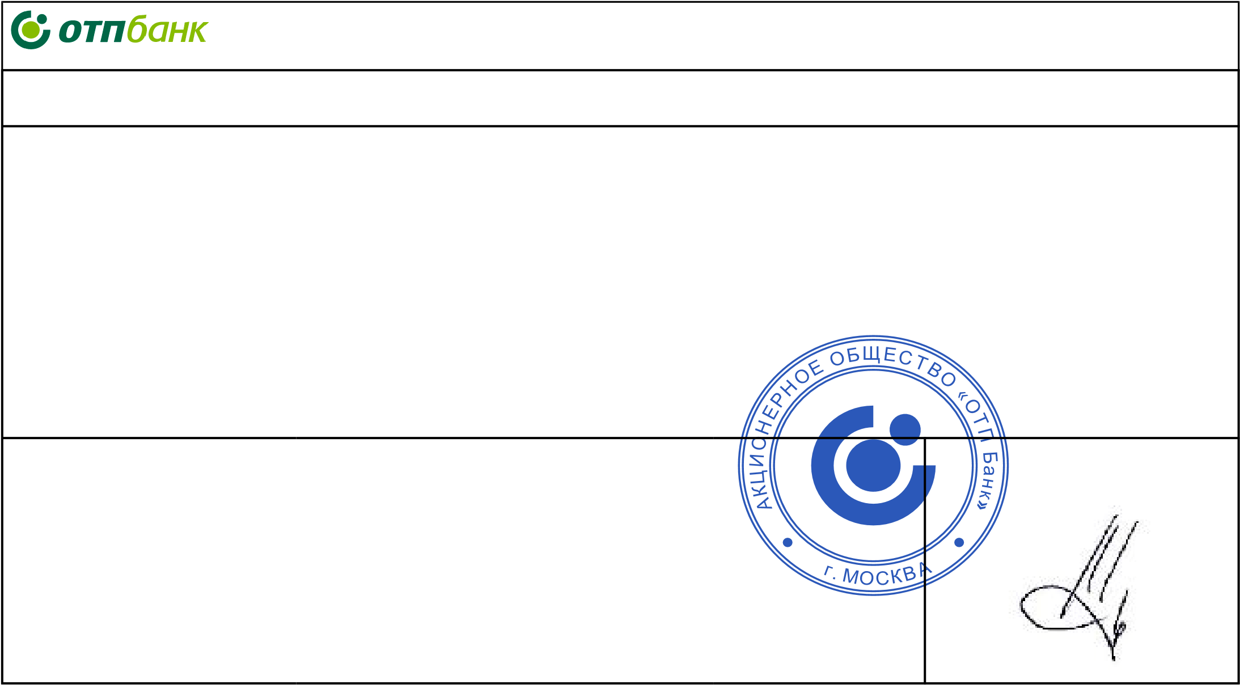Настоящим подтверждается, что между АО «ОТП Банк» (далее – Банк) и Заемщиком заключено Соглашение об использовании электронной подписи / Договор дистанционного комплексного банковского обслуживания физического лица в АО «ОТП Банк», которым предусмотрена возможность подписания Заемщиком документов с помощью электронной подписи, а именно - посредством использования SMS кодов, направляемых на зарегистрированный номер телефона Заемщика.

Посредством простой электронной подписи - SMS кода, направленного на зарегистрированный номер телефона:

МОЙ НОМЕР ТЕЛЕФОНА, Заемщик 23 августа 2023 подписал следующие документы:

* Индивидуальные условия договора потребительского кредита;
* Заявление о предоставлении потребительского кредита;
* Согласие на обработку персональных данных и получение кредитных отчетов;
* Распоряжение на осуществление операций по банковскому счету;
* Соглашение о порядке взаимодействия при возврате просроченной задолженности.

Уполномоченное лицо КЛИМАШЕНКО АЛЕКСЕЙ

23 августа 2023 Подпись:

Банка: ВИКТОРОВИЧ

|  |  |  |
| --- | --- | --- |
| Заявление о предоставлении кредита АО «ОТП Банк»  (Москва, Ленинградское ш., д.16 А, стр.2) (далее – Банк)    от 23 августа 2023г. (далее – Заявление) | **ВАЖНО!**    **ИНФОРМАЦИЯ О КРЕДИТОРЕ:**    **кредит предоставляет кредитная организация –**  **АО «ОТП Банк»** | |
| **ФИО:** МОИ ФИО **Место/Дата рождения:** МОЙ АДРЕС / МОЯ ДАТА РОЖДЕНИЯ  **Гражданство:**  РФ | | |
| **Паспорт:** МОЙ ПАСПОРТ №: **Выдан:** И КЕМ ВЫДАН | | |
| **Я обязуюсь** представить в Банк актуальную информацию в течение 30 (тридцати) календарных дней с момента изменения обстоятельств, влияющих на мою принадлежность к категории лиц со статусом налогоплательщика США. | | |
| **Государство(ва) (территория) налогового резидентства / Иностранный ИНН/TIN** (при наличии более одного, указываются все через запятую): Россия  Причина отсутствия TIN: Государство не присваивает TIN; TIN еще не присвоен; | | |
| Я не отношусь к категории публичных должностных лиц и не являюсь их близким родственником. Действую от своего имени и в своих интересах. Не действую к выгоде другого лица (выгодоприобретателя) при проведении банковских операций и не имею физическое лицо (бенефициарного владельца), которое имеет возможность контролировать мои действия. | | |
| **Личный доход:** 160000 (СТО ШЕСТЬДЕСЯТ ТЫСЯЧ) РУБЛЕЙ 00 (НОЛЬ) КОПЕЕК МОЙ НАСТОЯЩИЙ ДОХОД 16000 РУБЛЕЙ, ИЗ НИХ 12000 РУБЛЕЙ – ПЕНСИЯ ПО ПОТЕРЕ КОРМИЛЬЦА И 4800 СТИПЕНДИЯ В УНИВЕРСИТЕТЕ  Я уведомлен о риске неисполнения мной обязательств по договору и применения ко мне штрафных санкций, если в течение 1 (одного) года общий размер платежей по всем имеющимся у меня (на дату обращения за кредитом) обязательствам по кредитным договорам, договорам займа, включая платежи по предоставляемому кредиту, будет превышать 50% годового дохода. | | |
| **Контакты:** Домашний телефон: МОЙ НОМЕР ТЕЛЕФОНА Рабочий телефон: Мобильный телефон: E-mail: МОЯ ПОЧТА | | |
| **Адрес регистрации:** МОЙ АДРЕС | | |
| **Адрес фактический:** МОЙ АДРЕС | | |
| **Адрес почтовый:**  Совпадает с адресом регистрации Совпадает с адресом фактическим | | |
| **Место работы:** ОАО "ПРОКОПЬЕВСКИЙ РТТЗ" 653024, Кемеровская область, г Прокопьевск, ул Луговая, д.17 Я НЕ РАБОТАЮ НА ЭТОМ МЕСТЕ | | |
| **Кредит:** Общая сумма: 339826 руб. 78 коп. Срок: 24 мес. Первоначальный взнос: 0 руб. | | |
| **ФИО Заемщика:** МОИ ФИО 23 августа 2023 | | Документ подписывается электронной подписью |

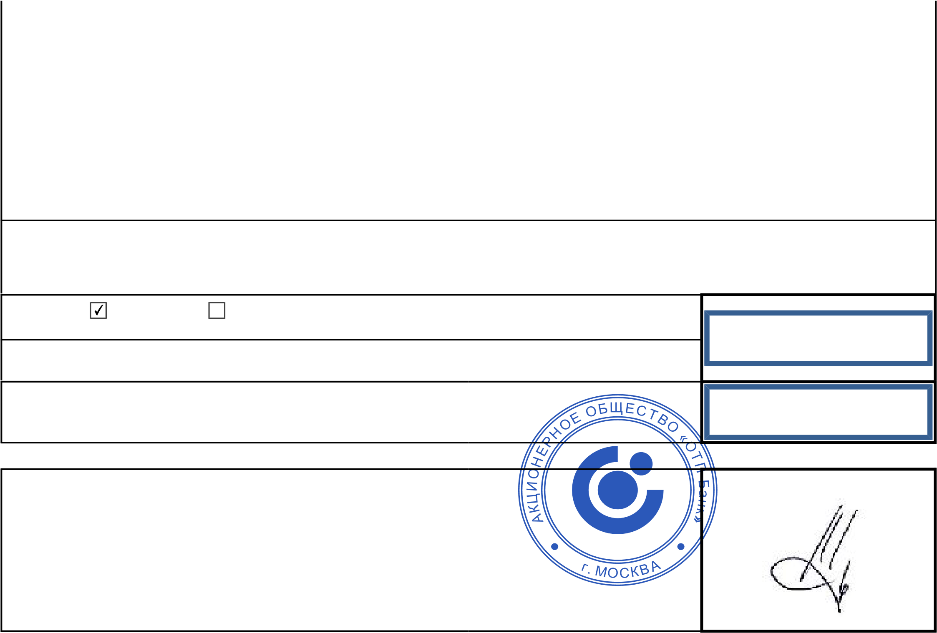**Подтверждение информации и согласие Клиента на оказание дополнительных услуг:**

Я уведомлен, что: согласие (отказ) на указанные дополнительные услуги осуществляется по моему добровольному решению; необходимость их получения не вытекает из условий кредитного договора; согласие (отказ) на данные услуги не влияет на принятие решения о выдаче кредита и его условия; у меня есть возможность приобрести данные услуги в других организациях, в том числе путем самостоятельного обращения, оплачивать их за счет собственных средств, путем наличных или безналичных расчетов. Я имею право отказаться от дополнительных услуг в течение 14 календарных дней со дня выражения мной согласия на ее оказание посредством обращения к лицу, оказывающему такую услугу, с заявлением об отказе от такой услуги, право требовать от лица, оказывающего такую услугу, возврата денежных средств, уплаченных мной за оказание такой услуги, за вычетом стоимости части такой услуги, фактически оказанной мне до дня получения лицом, оказывающим такую услугу, заявления об отказе от такой услуги, право требовать от Банка возврата денежных средств, уплаченных мной третьему лицу за оказание такой услуги, за вычетом стоимости части такой услуги, фактически оказанной мне до дня получения третьим лицом заявления об отказе от такой услуги, при неисполнении таким третьим лицом обязанности по возврату денежных средств. Проставляя подпись, я выражаю согласие на оказание мне указанных ниже дополнительных услуг.

**[подписано электронной подписью]** - даю свое согласие на открытие банковского счета для заключения и исполнения кредитного договора. Все операции по счету, связанные с исполнением обязательств по кредитному договору, включая открытие счета, выдачу и зачисление на счет кредита, осуществляются бесплатно. Отсутствие отметки означает отказ от оказания мне указанных ниже дополнительных услуг

Настоящим подтверждаю не подтверждаю, что я ознакомлен с тарифами по указанным выше

дополнительным услугам, являющимися неотъемлемой частью Заявления. Документ подписывается

Я ознакомлен и согласен с тем, что кредит предоставляет кредитная организация - АО «ОТП электронной подписью Банк».

Документ подписывается

**ФИО Заемщика:** МОИ ФИО 23 августа 2023 электронной подписью

**Заявление принято Банком** 23 августа 2023 Подпись:

**Уполномоченное лицо Банка: КЛИМАШЕНКО АЛЕКСЕЙ**

**ВИКТОРОВИЧ**

|  |  |
| --- | --- |
| **Согласие на обработку персональных данных (ПДН):**  **1.** Я даю не даю согласие на: **1.1)** фотографирование; **1.2)** обработку Банком моих ПДН, разрешенных мной для распространения, находящихся в распоряжении третьих лиц и полученных от третьих лиц (фамилия, имя, отчество; пол; паспортные данные; дата и место рождения; гражданство; адрес; номера телефонов; адрес электронной почты; семейное, социальное, имущественное положение; образование; профессия; место работы; должность; доходы; состояние здоровья (для клиентов, обратившихся в Банк в целях реструктуризации задолженности в связи с заболеванием/инвалидностью клиента); история посещения веб-сайтов; данные о банкротстве; данные автомобиля (если применимо)), включая обмен (получение/передача) ПДН между Банком и партнерами Банка (в т.ч. операторами связи; организациями, осуществляющими архивное хранение), включая ПАО «Мегафон» (Москва, пер. Оружейный, д.41); ПАО «МТС» (Москва, ул.Марксистская, д.4); ПАО «ВымпелКом» (Москва, ул.Восьмого Марта, д.10, стр.14); ООО «Т2 Мобайл» (Москва, поселение Московский, Киевское шоссе 22-й километр, домовладение 6, строение 1, этаж 5, комната 33); ООО «ДНА МЕДИА ДИДЖИТАЛ» (Москва, внутригородская территория муниципальный округ Даниловский, Павелецкий 2-й проезд, дом № 5, стр.1, офис 6-20); ООО «Авторапорт» (Москва, ул. Бауманская, д.7, стр.1, этаж 1, помещение XIV, комната 1, офис 104); ООО «Грифид» (Москва, ул. Сельскохозяйственная, д.11, кор.3, эт.1, пом. II, оф.239); ООО "ВК" (Москва, Ленинградский пр., д.39, стр.79); ООО «Яндекс» (Москва, ул. Льва Толстого, д. 16); ООО «АйДиЭс» (Москва, ул.Щербаковская, д.3 ком. 924); ООО «БКИ СБ» (Москва, Каланчевская ул., д.16, стр.1); АО «ОКБ» (Москва, ул.Большая Татарская, д.9, этаж 4, помещение 51); АО «НБКИ» (Москва, Скатертный пер., д.20); ООО «Дабл» (Москва, Ленинградский проспект, д.37, корп.3, эт.10, пом.XII, ком. № 34); НАО «Право.ру» (Москва, переулок Пожарский, д.11); ООО «Дибрейн» (Москва, переулок Сухаревский М., д.9, стр 1, э.2, пом. I, к.33, оф.2332); ООО «Системы управления идентификацией» (Москва Мясницкая ул., д. 22, стр.1, ком. 6); ООО «Философия.ИТ» (Москва,ул.Измайловский Вал, д.30); ООО «ОСГ Рекордз Менеджмент Центр» (Москва, ул. 8 Марта, д.14 стр.1); ООО «Одиссей-Инфо» (Москва, Комсомольская пл., д. 6, э/пом/к/оф 1/1/105/07), а также передачу ПДН Банком в ОАО Банк ОТП (OTP Bank Plc.) (1051, Венгрия, г. Будапешт, ул. Надор, д. 16 (1051, Budapest, Nador u. 16, Hungary)) в целях: а) заключения и исполнения договоров между мной и Банком; б) проверки и уточнения предоставленной мной информации; в) проверки платежеспособности и благонадежности; г) архивного хранения; д) подготовки отчетности; е) изучения моей возможной заинтересованности в получении услуг Банка/партнеров Банка; **1.3)** операторам связи (в т.ч. указанным выше) – на обработку и предоставление Банку сведений обо мне как абоненте и оказываемых мне услугах связи (включая фамилию, имя, отчество / псевдоним / иное обозначение абонента; адрес абонента / установки / местонахождения оконечного оборудования; абонентские номера / иные данные, идентифицирующие абонента / оконечное оборудование; сведения систем расчета за услуги связи, в том числе о соединениях, трафике, платежах и другие данные, позволяющие идентифицировать абонента или его абонентское устройство (за исключением сведений, составляющих тайну связи)) и результатов обработки; **1.4)** обработку ООО "МАНДАРИН" Москва, г Москва, пр-кт Ленинградский (наименование и адрес ТО) моих ПДН путем сбора и передачи в Банк информации и документов для получения кредита; **1.5)** направление запросов в Пенсионный фонд РФ на получение выписки из моего индивидуального лицевого счета. **2.** Я даю не даю согласие на получение Банком кредитных отчетов о моей кредитной истории в целях проверки благонадежности, а также заключения и исполнения договоров с Банком **2.1** Также сообщаю свой код субъекта кредитной истории _____________(заполнить при желании сформировать/заменить код). **3.** Я даю не даю согласие на получение предложений Банка о заключении договоров о выпуске и обслуживании банковских карт (в т.ч. с лимитом овердрафта) и направление банковских карт по моему почтовому адресу. **4.** Я даю не даю согласие на обработку Банком моих ПДН, включая обмен (получение/передача) ПДН между Банком и партнерами Банка (в т.ч. страховщиками; курьерскими службами; контакт-центрами; поставщиками услуг),включая ООО  «НСВ»(Москва,ул.Бутлерова,д.17,корп.А,эт.7,ком.22);АО «АльфаСтрахование» (Москва, Шаболовка, д.31, стр.Б);ООО "АльфаСтрахование-Жизнь"(Москва, ул.Шаболовка, д.31, стр.Б);САО "ВСК" (Москва, ул. Островная, д.4); ООО "СК "Ренессанс Жизнь" (Москва, Дербеневская наб., д.7, стр.22, эт.4, пом.13, ком.11); ООО "Юридические решения"(Москва, Бутырский Вал, д.68/70, стр.1, эт. 3, оф.33 В); ООО "Консилиум М.Д." (Москва, Дербеневская наб., д.11, эт.7, оф.507); СПАО «РЕСО-Гарантия» (Москва, Нагорный пр.,6); ООО «ЮниСейф» (Москва, б-р Филёвский, д.6); ООО «Сеть Связной» (Москва, 2-й Хорошевский пр-д, д.9, корп.2, эт.5, комн.4);АО «АУДИОТЕЛЕ»(Москва,ул.Марксистская, д.22, стр.1);ООО "Контакт-центр ГРАН" (Москва, вн.тер.г. муниципальный округ Таганский,ул.Александра Солженицына,д.23А,стр.1,эт.2,пом/ком.III/18);ООО«Воксис» (Екатеринбург,ул.Розы  Люксембург,стр.19,4эт.);ООО«НЬЮКОНТАКТ»(Одинцово,ул.Молодежная,д.46,эт.2,оф.219А);ООО «Яндекс.Облако»  (Москва,ул.Льва Толстого,д.16,пом.528);ООО «ТелеМед»(Москва,Колпачный пер.,д.6,стр.5,пом.2,ком.5);ООО «Медоблако» (Москва, ул.Грайвороновская, д.23); ООО "Хоум Ассист" (Москва, ул.Большая Новодмитровская, д.23,стр.3, эт.5, пом. I ком.27 (оф.517)); ПАО «МТС»(Москва, ул.Марксистская,д.4);АО «Розан Файненс» (Краснознаменск, ул.Связистов, 9/4); АО "НоваКард" (Нижний Новгород, ул.Невзоровых, д.49, пом.9); ЗАО "ГК АККОРД" (Подольск, мкр.Климовск, ул.Индустриальная, д.11); ООО "БиэСПост" (Москва, Рязанский пр-кт, д.8а,стр.20);ООО «ВС-Экспресс регион»(Москва,ул.Рябиновая, д.26,стр.1, эт.4, пом.1, ком.25); ООО «Мобильный Агент»  (Москва,ул.Угрешская,д.3,стр.11,эт./пом.2/7);ООО «Фаст Ривер» (Москва, 3-й Красносельский пер., д.19, стр.13, пом/ком.V/1);ООО "ТК"Экскурс Груп" (Белгород, Пр-кт Славы, д.20,эт.1,оф.1);АО "ДХЛ Интернешнл" (Москва, ул. 8 Марта, 14);АО "Почта России"(Москва,Варшавское шоссе,37);ООО "КРС"(Москва, Лужнецкая наб.,д.2/4,стр.59,эт.3,оф.308);ООО«ЛИДЕР  ГРУПП»(Москва,ул.Дубининская,д.63,стр.10,оф.13);ООО«АйДиджитал»(Санкт-Петербург,ул. Лодейнопольская,д.5, лит.А);ООО «СМС Трафик» (Москва,2-й Южнопортовый пр-д,д.20А,стр.4,эт.2); АО «Загрузка» (Москва, ул.Ленинская Слобода,д.19,ком.21Ф);ООО «Юник»(Москва, Звездный Б-р, д.21, стр.1,эт.3, пом.I, оф.315);ООО "ДЕВИНО ТЕЛЕКОМ"(Москва,ул.Юных Ленинцев,д.83,корп.4,оф.41);ООО «Маинд Крафт»(Санкт-Петербург,ул.Большая Зеленина,д.24,стр.1,пом.85-Н) в целях: а)заключения и исполнения (включая взыскание задолженности) любых договоров между мной и Банком/партнерами Банка; б)продвижения (в т.ч. путем осуществления прямых контактов с помощью средств связи) и оказания мне любых услуг Банка/партнеров Банка. **5.** Я даю не даю согласие Банку на передачу кредитным организациям (в т.ч. АО НКО "МОСКЛИРИНГЦЕНТР" (Москва, Электрический пер.,д.3/10,стр.1); РНКО "Платежный Центр" (ООО) (Новосибирск, ул.Кирова, д.86); ПАО "МИнБанк" (Москва, ул.Орджоникидзе, д.5) номера моего банковского счета для осуществления переводов без открытия счета, а также на передачу в адрес КИВИ Банк (АО) (Москва, мкр. Чертаново Северное, д.1А, корп.1) номера кредитного договора/банковского счета в целях формирования от моего имени платежных документов (в т.ч. с использованием штрих-кода) для осуществления переводов денежных средств. **6.** Я даю не даю согласие на получение сообщений, рассылки (в т.ч. рекламы услуг Банка/ | |
| **ФИО:** МОИ ФИО Дата: 23 августа 2023 | Документ подписывается электронной подписью |

партнеров Банка), распространяемой по сетям электросвязи (включая подвижную радиотелефонную связь) в т.ч. на мобильный номер телефона и e-mail, указанные мной в Заявлении на получение кредита. Срок данного согласия составляет 10 лет. Я уведомлен о том, что могу обратиться в Банк с заявлением об изменении данного срока или об отзыве данного согласия.

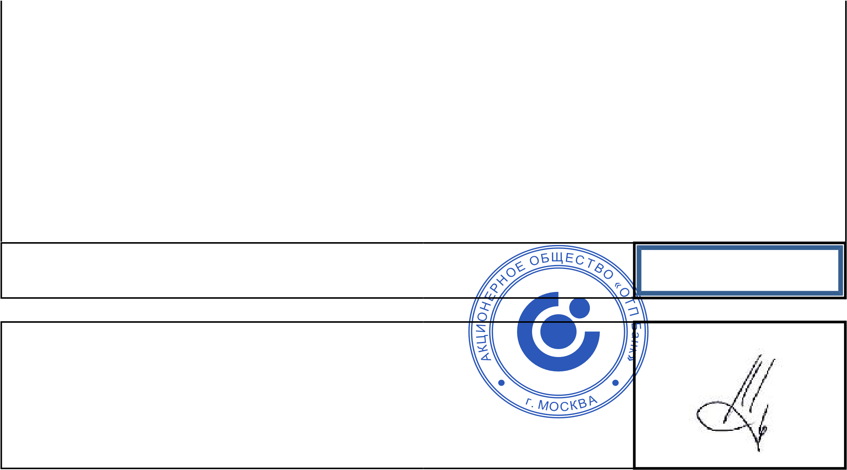Список партнеров Банка, указанных в пп. 1.2, 4, 5 размещен по ссылке: otpbank.ru/pdn/. В рамках указанных выше согласий в отношении ПДН Банком и партнерами Банка могут осуществляться следующие действия (операции) с использованием и без использования средств автоматизации: сбор, запись, систематизация, накопление, хранение, уточнение (обновление, изменение), извлечение, использование, объединение, сверка, анализ, построение производных значений с использованием математических моделей и ПДН, передача (в том числе предоставление, доступ, трансграничная передача), блокирование, удаление, уничтожение. ПДН обрабатываются на бумажных и электронных носителях, а также с использованием средств связи).

Согласие действует в течение 10 лет с даты подписания (в случае заключения договоров - 10 лет после прекращения их действия), и распространяется на все ранее заключенные договоры. Согласие может быть отозвано путем подачи в Банк / партнеру Банка письменного заявления. Срок обработки ПДН составляет 10 лет (в случае заключения договоров – 10 лет после прекращения их действия). Отказ от дачи согласия в п.6 не является основанием для отказа в заключении договора с Банком.

Документ подписывается

**ФИО:** МОИ ФИО Дата: ~~23 а~~вгуста 2023 электронной подписью

**Заявление принято Банком** 23 августа 2023 Подпись:

**Уполномоченное лицо Банка: КЛИМАШЕНКО АЛЕКСЕЙ**

**ВИКТОРОВИЧ**

|  |  |
| --- | --- |
| Распоряжение № 3044875454 от 23 августа 2023г. на осуществление операций по банковскому счету | |
| **ФИО, дата рождения Клиента:** МОИ ФИО И ДАТА РОЖДЕНИЯ | |
| **Паспорт:** МОЙ ПАСПОРТ **№**  **выдан**  **код подразделения** | |
| **Адрес регистрации:** МОЙ АДРЕС | |
| Настоящим предоставляю АО «ОТП Банк» (125171, Москва, Ленинградскоеш., д.16А, стр. 2 (далее – Банк): | |
| 1) распоряжение составлять расчетные документы и осуществлять периодический перевод денежных средств с моего банковского счета № 40817810601971353568 (далее – Счет) в пользу Банка (по действующим реквизитам Банка) в дату возникновения (период действия) и в сумме обязательств по кредитному договору № 3044875454 от 23 августа 2023г. (далее – Кредитный договор) между мной и Банком; | |
| 2) распоряжение составлять расчетные документы и осуществлять периодический перевод денежных средств со Счета в пользу третьего лица (нового кредитора) в размере поступающих на Счет денежных средств, в случае если Банком были уступлены права  (требования) по Кредитному договору третьему лицу (новому кредитору). Денежные средства, поступающие на Счет,  перечисляются Банком третьему лицу (новому кредитору) по реквизитам, данные о которых имеются в Банке, не позднее рабочего дня, следующего за днем поступления на Счет соответствующих денежных средств; | |
| 3) распоряжение перечислить со Счета денежные средства в оплату за приобретаемые товары в пользу получателя по реквизитам, указанным в Индивидуальных условиях, а также денежные средства в сумме стоимости приобретаемых услуг, указанных в Заявлении о предоставлении кредита, по реквизитам соответствующих получателей, указанным в Общих условиях Кредитного договора (составить расчетный документ в течение 90 дней с даты заключения Кредитного договора) либо иным способом произвести взаиморасчеты с получателями (при реорганизации юридического лица сумма кредита перечисляется его правопреемнику, при прекращении предпринимательской деятельности индивидуальным предпринимателем сумма кредита перечисляется физическому лицу, прекратившему предпринимательскую деятельность); | |
| 4) распоряжение составлять расчетные документы и осуществлять переводы (разовые или периодические) в пользу Банка и/или третьих лиц (в целях исполнения моих обязательств по любым заключенным с Банком и/или третьими лицами договорам, в том числе посредством дистанционных каналов, а также обязательств по возврату Банку ошибочно зачисленных на Счет денежных средств), для чего предоставляю право Банку списывать (по распоряжениям, оформленным в рамках действующих форм безналичных расчетов) денежные средства со Счета в размере моих обязательств перед Банком и/или третьими лицами, в сроки, установленные для их исполнения. При списании денежных средств в валюте, отличной от валюты обязательства, поручаю Банку осуществить конвертацию денежных средств по текущему курсу Банка на дату совершения конвертации; | |
| 5) право на составление расчетных документов от моего имени при осуществлении операций по Счету. Если иное не предусмотрено договором банковского счета, перечисление денежных средств осуществляется на основании заявления клиента, а расчетные документы, необходимые для проведения банковской операции, составляются и подписываются Банком; | |
| 6) право удерживать / списывать (по распоряжению, оформленному в рамках действующих форм безналичных расчетов) сумму налогов или иных платежей со Счета в случаях, предусмотренных действующим законодательством; | |
| 7) распоряжение закрыть Счет при условии отсутствия на нем средств и полного исполнения мной всех обязательств по Кредитному договору и программам по добровольному страхованию (в случае участия в них). | |
| Настоящие положения являются дополнительным соглашением к договору банковского счета, в соответствии с которым открывается Счет. | |
| **ФИО Клиента:** МОИ ФИО Дата: 23 августа 2023 | Документ подписывается электронной подписью |

# Соглашение от 23 августа 2023г. о порядке взаимодействия при возврате просроченной задолженности

**ФИО, дата рождения Клиента:** МОИ ФИО И ДАТА РОЖДЕНИЯ

**Паспорт:** МОЙ ПАСПОРТ **№**  **выдан**

**Адрес регистрации:** МОЙ АДРЕС

I. Настоящим предоставляю АО «ОТП Банк» (125171, Москва, Ленинградское ш., д.16А, стр.2) (далее – Банк), а также новому кредитору и лицам, действующим от имени Банка или нового кредитора и (или) в их интересах:

1.1) согласие на обработку моих персональных данных в целях осуществления действий, направленных на возврат моей просроченной задолженности (фамилия, имя, отчество; пол; паспортные данные; дата и место рождения; гражданство; адрес; номера телефонов; адрес электронной почты; семейное, социальное, имущественное положение; образование; профессия; место работы; должность; доходы; история посещения веб-сайтов; данные автомобиля (если применимо));

1.2) согласие на взаимодействие с моим супругом и близкими родственниками по вопросам, связанным с возвратом моей просроченной задолженности;

1.3) согласие передавать (сообщать) указанным ниже третьим лицам или делать доступными для них сведения обо мне, просроченной задолженности и ее взыскании и любые другие мои персональные данные: а) третьим лицам, согласие на взаимодействие с которыми предоставлено мной, б) организациям, осуществляющим взыскание задолженности, в том числе ООО «АБК» (Москва, ул. Вавилова, д.19); ООО «Бюро кредитной безопасности «РУССКОЛЛЕКТОР» (Москва, ул. Академика

Королева, д.13, стр.1, эт.2, ком.14, пом. II); ООО «НСВ» (Москва, ул. Бутлерова, д.17, корпус А, эт.7, ком.22); ООО «ЭВЕРЕСТ» (Москва, ул. Марксистская, д.34, корп.8, пом.2); ООО «КЭФ» (Москва, ул. Бутырский Вал, д.68/70, стр.1, эт.4, пом.I, ком.44); ООО «M.Б.А. Финансы» (Москва, ул. Мастеркова, д.4, эт.15, пом.I, ком.35); ООО «Столичное АВД» (Москва, ул. Краснобогатырская, д.2, стр.2, пом.5); АО «ФАСП» (Москва, Набережная Тараса Шевченко, д.23А, эт.5, пом. II, ком.1); ООО «Клевер» (Санкт-Петербург, ул. Б.Посадская, д.16, лит А, пом.4-Н); КИТ Финанс Капитал (ООО) (Санкт-Петербург, ул. Дивенская, д.1, литер А); АО «ЦДУ» (Москва, ул. Намёткина, д. 15, эт.1, пом.1, ком.01-06); ООО «СКМ» (Москва, ул. Красная Пресня, д. 24, БЦ «Сибирь»); ООО «АСВ» (Санкт-Петербург, Лесной пр-т, д. 63, лит. А); ООО «Центр ЮСБ» (Москва, ул.

Вавилова, д.79, корп.1, офис 4); ООО «Агентство ЮВС» (Пермь ул. Краснофлотская д. 28), ПАО "Росбанк" (Москва, ул. Маши

Порываевой, д. 34); ООО «Коллекторское агентство «Акцепт» (Московская обл, г. Жуковский, ул. Гагарина, д. 85 В); ООО «Коллекторское агентство «АЛЬФА» (Москва, Олонецкий проезд, д. 4, к. 2)); ООО "ЭйАйГрид"(Москва, ул.Ангарская, д.6, эт.1, пом.IV, ком.6, оф.у); ООО "Фромтек" (Московская область, Красногорск, Ильинское шоссе, 1 А, пом.9АВ офис 6); ООО "Маинд Крафт" (Санкт-Петербург, ул.Большая Зеленина, д.24, стр.1, пом.85-Н.); ООО "КВИНТ" (Московская обл., Одинцовский р-н, Одинцово, ул. Маршала Бирюзова, д.17).

С персональными данными могут осуществляться любые действия (включая сбор, хранение, использование, передачу) с использованием любых способов. Согласия действуют в течение 10 лет после прекращения действия договора с Банком. Согласия могут быть отозваны путем подачи в Банк письменного заявления. Срок обработки персональных данных составляет 10 лет (в случае заключения договоров – 10 лет после прекращения их действия).

1. Банк и Клиент пришли к соглашению о том, что при обмене информацией в ходе взаимодействия, направленного на возврат просроченной задолженности и осуществляемого между Клиентом (с одной стороны) и Банком / новым кредитором / лицом, действующим от имени Банка или нового кредитора и (или) в их интересах (с другой стороны), могут использоваться pushуведомления, система автоматического воспроизведения сообщений по телефонной линии (автоинформатор), e-mail рассылки, sms-сообщения, уведомления в системах Интернет-Банк, Мобильный банк, почтовые отправления и вручение под расписку в следующих случаях: а) отмена Клиентом заявления об осуществлении взаимодей~~с~~твия только через указанного Клиентом представителя / об отказе от взаимодействия (далее – Заявление), б) направление Клие~~н~~ту разъяснения о порядке оформления Заявления, в) уведомление Клиента о привлечении иного лица для осуществления взаимодействия, направленного на возврат просроченной задолженности.
2. В остальном, что не предусмотрено соглашением, стороны руководствуются действующим законодательством.

**Уполномоченный сотрудник Банка: КЛИМАШЕНКО АЛЕКСЕЙ ВИКТОРОВИЧ**  **Подпись:**

**ФИО Клиента: МОИ ФИО**

**Подпись:** Документ подписывается

электронной подписью

**РЕКВИЗИТЫ ДЛЯ БЕЗНАЛИЧНЫХ ПЕРЕЧИСЛЕНИЙ: Банк получателя:** АО "ОТП Банк", ИНН 7708001614, КПП 997950001,

**Корр.счет:** 30101810000000000311 в ГУ Банка России по ЦФО, **БИК:** 044525311,

**Получатель:**  МОИ ФИО , **счет:** НОМЕР СЧЕТА

|  |  |  |  |  |  |  |  |
| --- | --- | --- | --- | --- | --- | --- | --- |
| Кредит можно погасить переводом с банковской карты.  Скачай **Мобильный банк "ОТП Банк"** (по QR-коду или по ссылке **https://otpbank.ru/mbstore**)  Дополнительные способы погашения кредита можно уточнить на сайте **www.otpbank.ru**  Поддержка клиентов: **чат на сайте Банка: www.otpbank.ru/chat**; официальное сообщество Банка в соцсети  **ВКонтакте**; 0707 (бесплатно для абонентов Билайн, Мегафон, МТС, Теле2); +7 (495) 775-4-775 | | | | | | |  |
| **ГРАФИК ПЛАТЕЖЕЙ к Кредитному договору № 3044875454 от 23 августа 20** | | | | | | | **23** |
| **№** | **Рекомендуемая дата погашения** | **Дата погашения** | **Общая сумма платежа**  **(руб.)** | **В том числе (руб.)** | | | Задолженность для полного  досрочного погашения (руб.) |
| Ежемесячный платеж | | Комиссии по доп. услугам* |
| Проценты | Основной долг |
| 1 | 15/09/0023 | 25/09/2023 | 16 810.00 | 5 223.09 | 11 586.91 | 0.00 | 345 049.87 |
| 2 | 13/10/0023 | 23/10/2023 | 16 810.00 | 4 280.61 | 12 529.39 | 0.00 | 332 520.48 |
| 3 | 13/11/0023 | 23/11/2023 | 16 810.00 | 4 558.34 | 12 251.66 | 0.00 | 320 268.82 |
| 4 | 15/12/0023 | 25/12/2023 | 16 810.00 | 4 522.78 | 12 287.22 | 0.00 | 307 981.60 |
| 5 | 13/01/0024 | 23/01/2024 | 16 810.00 | 3 924.29 | 12 885.71 | 0.00 | 295 095.89 |
| 6 | 16/02/0024 | 26/02/2024 | 16 810.00 | 4 394.79 | 12 415.21 | 0.00 | 282 680.68 |
| 7 | 15/03/0024 | 25/03/2024 | 16 810.00 | 3 457.77 | 13 352.23 | 0.00 | 269 328.45 |
| 8 | 13/04/0024 | 23/04/2024 | 16 810.00 | 3 401.41 | 13 408.59 | 0.00 | 255 919.86 |
| 9 | 13/05/0024 | 23/05/2024 | 16 810.00 | 3 331.86 | 13 478.14 | 0.00 | 242 441.72 |
| 10 | 14/06/0024 | 24/06/2024 | 16 810.00 | 3 353.65 | 13 456.35 | 0.00 | 228 985.37 |
| 11 | 13/07/0024 | 23/07/2024 | 16 810.00 | 2 857.99 | 13 952.01 | 0.00 | 215 033.36 |
| 12 | 13/08/0024 | 23/08/2024 | 16 810.00 | 2 854.20 | 13 955.80 | 0.00 | 201 077.56 |
| 13 | 13/09/0024 | 23/09/2024 | 16 810.00 | 2 653.25 | 14 156.75 | 0.00 | 186 920.81 |
| 14 | 13/10/0024 | 23/10/2024 | 16 810.00 | 2 370.40 | 14 439.60 | 0.00 | 172 481.21 |
| 15 | 15/11/0024 | 25/11/2024 | 16 810.00 | 2 386.11 | 14 423.89 | 0.00 | 158 057.32 |
| 16 | 13/12/0024 | 23/12/2024 | 16 810.00 | 1 836.98 | 14 973.02 | 0.00 | 143 084.30 |
| 17 | 13/01/0025 | 23/01/2025 | 16 810.00 | 1 821.91 | 14 988.09 | 0.00 | 128 096.21 |
| 18 | 14/02/0025 | 24/02/2025 | 16 810.00 | 1 658.62 | 15 151.38 | 0.00 | 112 944.83 |
| 19 | 14/03/0025 | 24/03/2025 | 16 810.00 | 1 253.71 | 15 556.29 | 0.00 | 97 388.54 |
| 20 | 13/04/0025 | 23/04/2025 | 16 810.00 | 1 125.89 | 15 684.11 | 0.00 | 81 704.43 |
| 21 | 13/05/0025 | 23/05/2025 | 16 810.00 | 906.74 | 15 903.26 | 0.00 | 65 801.17 |
| 22 | 13/06/0025 | 23/06/2025 | 16 810.00 | 707.36 | 16 102.64 | 0.00 | 49 698.53 |
| 23 | 13/07/0025 | 23/07/2025 | 16 810.00 | 459.53 | 16 350.47 | 0.00 | 33 348.06 |
| 24 | 15/08/0025 | 25/08/2025 | 16 792.25 | 254.19 | 16 538.06 | 0.00 | 16 792.25 |
| **ИТОГО:** | | | 403 422.25 | 63 595.47 | 339 826.78 | 0.00 |  |
| * Доп. услуги оказываются по добровольному решению, их оказание не обуславливает получение кредита. | | | | | | |  |